PHIẾU HƯỚNG DẪN HỌC SINH TỰ HỌC MÔN LỊCH SỬ LỚP 9
Tuần 26
NỘI DUNG | HOẠT ĐỘNG
Tên bài học/ chủ đề - Khối lớp | TIẾT 33/ BÀI 27.  CUỘC KHÁNG CHIẾN TOÀN QUỐC CHỐNG THỰC DÂN PHÁP XÂM LƯỢC KẾT THÚC (1953 - 1954)(TT)
Hoạt động 1: Đọc tài liệu và thực hiện các yêu cầu.  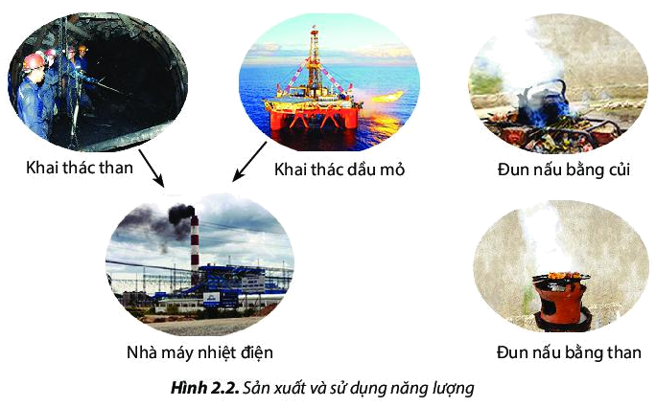 | II.Cuộc tiến công chiến lược đông - xuân 1953 - 1954 và chiến dịch Điện Biên Phủ năm 1954  2. Chiến dịch lịch sử Điện Biên Phủ 1954:  Tại sao trong thế bị động, Nava quyết định chọn ĐBP làm nơi chấp nhận một trận quyết chiến chiến lược?  Để phá tan âm mưu của địch, ta có chủ trương gì?  Học sinh tìm hiểu nghiên cứu qua đường dẫn linh sau:  Tổng quan về chiến dịch ĐBP:  https://youtu.be/5WkIYto4xMA  Diễn biến chiến dịch: https://youtu.be/gPJ_0zU97aU
Hoạt động 2: Kiểm tra, đánh giá quá trình tự học. | - Cuộc kháng chiến chống Pháp kết thúc thắng lợi có ý nghĩa lịch sử như thế nào?  - Nghệ thuật quân sự của Đảng ta khi chỉ đạo tiến công trong Đông xuân 1953-1954?

NỘI DUNG | HOẠT ĐỘNG
Tên bài học/ chủ đề - Khối lớp | TIẾT 34 Bài 28  XÂY DỰNG CNXH Ở MIỀN BẮC, ĐẤU TRANH CHỐNG ĐẾ QUỐC MĨ VÀ CHÍNH QUYỀN SÀI GÒN Ở MIỀN NAM (1954 – 1865) (Tiết 1)
Hoạt động 1: Đọc tài liệu và thực hiện các yêu cầu. | I. Tình hình nước ta sau Hiệp định Giơ-ne-vơ năm 1954 về Đông Dương  Đọc SGK. Trả lời câu hỏi: nét chính tình hình nước ta sau Hiệp định Giơ-ne-vơ năm 1954 về Đông Dương.  II. Hoàn thành cải cách ruộng đất  Trình bày và nhận xét kết quả công cuộc cải cách ruộng đất.  III. Miền Nam đấu tranh chống chế độ Mĩ - Diệm, giữ gìn và phát triển lực lượng, tiến tới Đồng khởi (1954 - 1960)  1.Đấu tranh chống chế độ Mĩ - Diệm, giữ gìn và phát triển lực lượng (1954 - 1959)  Đọc SGK. Trả lời câu hỏi: Trình bày những nét chính về phong trào đấu tranh chống chế độ Mĩ - Diệm, giữ gìn và phát triển lực lượng cách mạng.
Hoạt động 2: Kiểm tra, đánh giá quá trình tự học. | Pháp rút lui khỏi miền Nam, Mĩ nhảy vào đưa Ngô Đình Diệm lên nắm chính quyền để thực hiện âm mưu gì?

